День космонавтики.
12 апреля замечательный праздник — День Космонавтики. Когда-то космос казался недосягаемым, и вот уже через какие-то десятки лет туда сможет отправиться любой желающий. Может, это будут наши дети?
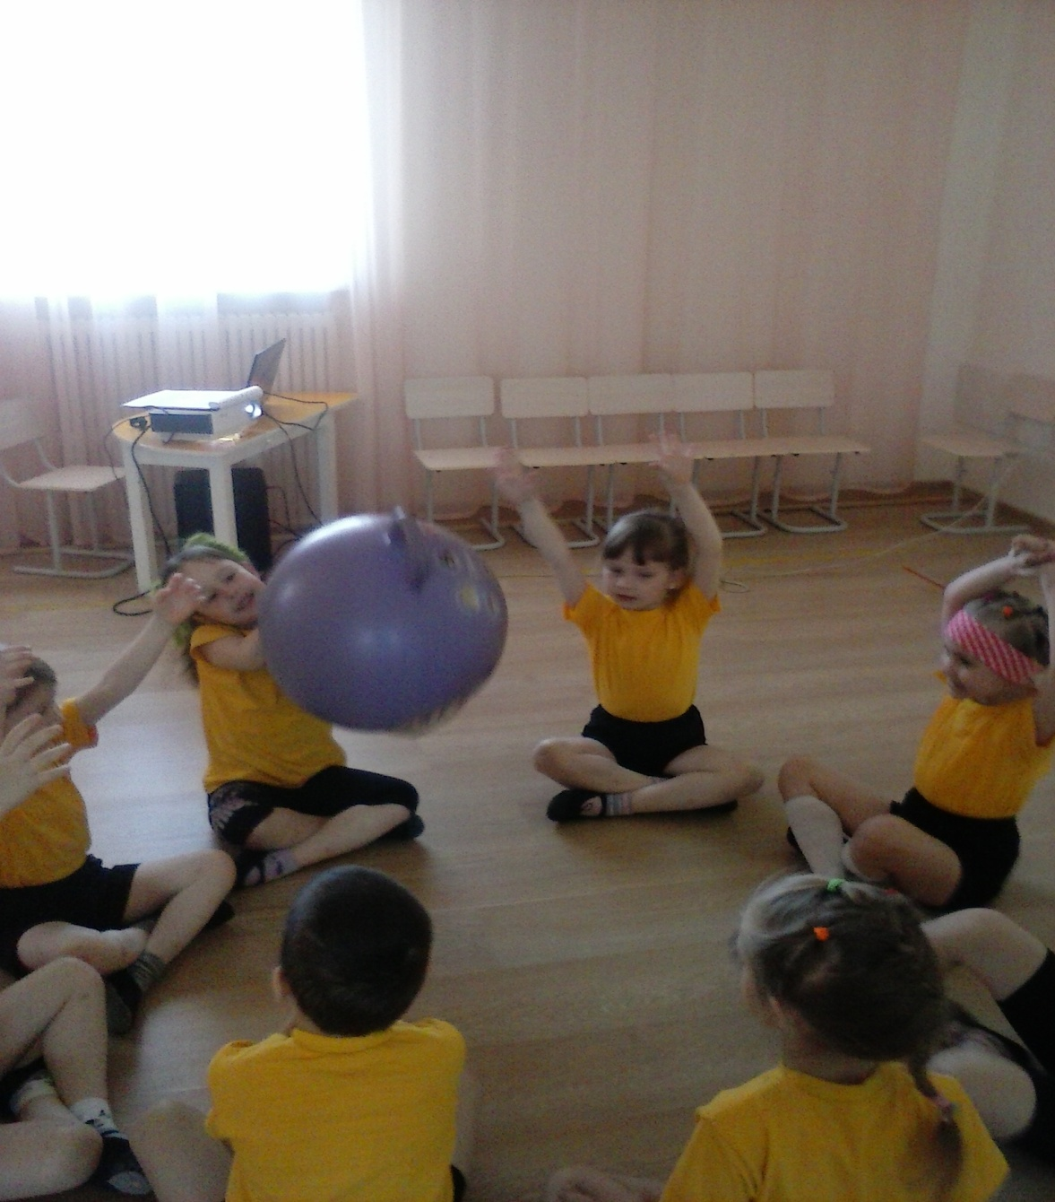

11 и 12 апреля заряд позитивного настроения ребята получили на празднике, посвященном Дню космонавтики. Дети подготовительной группы командами соревновались между собой.
Старшая группа окунулась в атмосферу космоса, просмотрев увлекательную презентацию. Дети с большим интересом соревновались в знании названий звезд и созвездий.

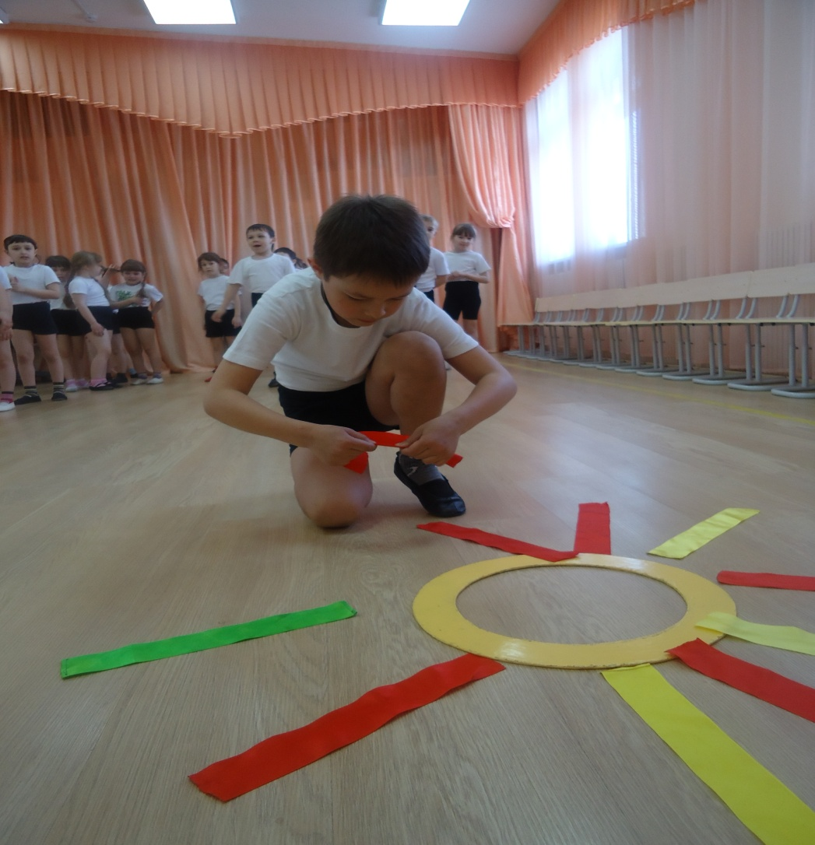
Но самым ожидаемым событием стало посещение инопланетянином средней группы, который рассказал ребятам: «Что такое космос?».

В играх дети фантазировали и представляли себя мужественными космонавтами в полете. И даже путь на луну оказался весьма не долгим и забавным. Вот каким, оказывается интересным может быть космос, если путешествовать всем вместе!

